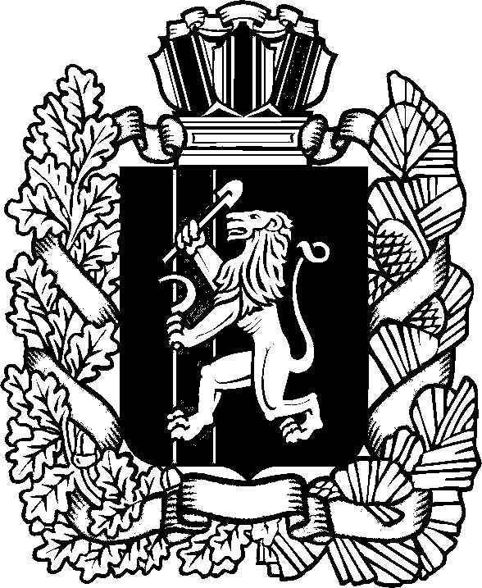

КРАСНОЯРСКИЙ КРАЙ СУХОБУЗИМСКИЙ РАЙОН

АДМИНИСТРАЦИЯ ШИЛИНСКОГО СЕЛЬСОВЕТА

ПОСТАНОВЛЕНИЕ

28 января 2025 с. Шила № 8-п

О присвоении адреса

Руководствуясь Федеральным Законом № 131-ФЗ от 06.10.2003г. «Об общих принципах организации местного самоуправления в Российской Федерации», на основании Устава Шилинского сельсовета, Постановления Правительства РФ от 19 ноября 2014г. № 1221 «Об утверждении Правил присвоения, изменения и аннулирования адресов» ПОСТАНОВЛЯЮ:

1. Присвоить адрес земельным участкам:

-Российская Федерация, Красноярский край, Сухобузимский муниципальный район, Сельское поселение Шилинский сельсовет, село Шила, улица Дорожная, земельный участок 3, кадастровый номер 24:35:0490120:49;

- Российская Федерация, Красноярский край, Сухобузимский муниципальный район, Сельское поселение Шилинский сельсовет, село Новотроицкое, улица Зеленая, земельный участок 2, кадастровый номер 24:35:0490701:17;

- Российская Федерация, Красноярский край, Сухобузимский муниципальный район, Сельское поселение Шилинский сельсовет, деревня Ковригино, улица Ленина, земельный участок 18/2, кадастровый номер 24:35:0490601:353;

- Российская Федерация, Красноярский край, Сухобузимский муниципальный район, Сельское поселение Шилинский сельсовет, деревня Ковригино, улица Ленина, земельный участок 34/1, кадастровый номер 24:35:0490601:113;

- Российская Федерация, Красноярский край, Сухобузимский муниципальный район, Сельское поселение Шилинский сельсовет, деревня Ковригино, улица Приозерная, земельный участок 11, кадастровый номер 24:35:0490601:129;

- Российская Федерация, Красноярский край, Сухобузимский муниципальный район, Сельское поселение Шилинский сельсовет, деревня Ковригино, улица Приозерная, земельный участок 15, кадастровый номер 24:35:0490601:378;

- Российская Федерация, Красноярский край, Сухобузимский муниципальный район, Сельское поселение Шилинский сельсовет, деревня Ковригино, улица Ленина, земельный участок 57, кадастровый номер 24:35:0490601:89;

- Российская Федерация, Красноярский край, Сухобузимский муниципальный район, Сельское поселение Шилинский сельсовет, деревня Ковригино, улица Набережная, земельный участок 9, кадастровый номер 24:35:0490601:324;

- Российская Федерация, Красноярский край, Сухобузимский муниципальный район, Сельское поселение Шилинский сельсовет, деревня Ковригино, улица Приозерная, земельный участок 2Г, кадастровый номер 24:35:0490601:162;

- Российская Федерация, Красноярский край, Сухобузимский муниципальный район, Сельское поселение Шилинский сельсовет, деревня Ковригино, улица Приозерная, земельный участок 5Г, кадастровый номер 24:35:0490601:119;

- Российская Федерация, Красноярский край, Сухобузимский муниципальный район, Сельское поселение Шилинский сельсовет, деревня Ковригино, улица Ленина, земельный участок 1А, кадастровый номер 24:35:0490601:198;

- Российская Федерация, Красноярский край, Сухобузимский муниципальный район, Сельское поселение Шилинский сельсовет, деревня Ковригино, улица Ленина, земельный участок 47, кадастровый номер 24:35:0490601:76;

- Российская Федерация, Красноярский край, Сухобузимский муниципальный район, Сельское поселение Шилинский сельсовет, деревня Ковригино, улица Приозерная, земельный участок 1Б, кадастровый номер 24:35:0490601:95;

- Российская Федерация, Красноярский край, Сухобузимский муниципальный район, Сельское поселение Шилинский сельсовет, деревня Ковригино, улица Приозерная, земельный участок 4Г, кадастровый номер 24:35:0490601:97;

- Российская Федерация, Красноярский край, Сухобузимский муниципальный район, Сельское поселение Шилинский сельсовет, деревня Ковригино, улица Ленина, земельный участок 59, кадастровый номер 24:35:0490601:401;

- Российская Федерация, Красноярский край, Сухобузимский муниципальный район, Сельское поселение Шилинский сельсовет, деревня Ковригино, улица Ленина, земельный участок 27/2, кадастровый номер 24:35:0490601:156;

- Российская Федерация, Красноярский край, Сухобузимский муниципальный район, Сельское поселение Шилинский сельсовет, деревня Ковригино, улица Ленина, земельный участок 25/2, кадастровый номер 24:35:0490601:163;

- Российская Федерация, Красноярский край, Сухобузимский муниципальный район, Сельское поселение Шилинский сельсовет, деревня Ковригино, улица Ленина, земельный участок 36, кадастровый номер 24:35:0490601:161;

- Российская Федерация, Красноярский край, Сухобузимский муниципальный район, Сельское поселение Шилинский сельсовет, деревня Ковригино, улица Приозерная, земельный участок 3, кадастровый номер 24:35:0490601:107.

2. Постановление вступает в силу со дня подписания.

3. Контроль за исполнением постановления оставляю за собой.

Глава Шилинского сельсовета Е.М. Шпирук